roteio 6 - execícios:

1 -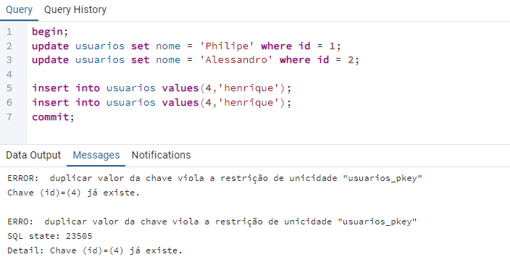  
A atomicidade garante que se uma transação enfrente alguma falha, todas as alterações feitas devem ser desfeitas. Ou seja, mudanças só podem ser aplicadas caso todas as querys dentro de uma transação concluir com sucesso, se alguma delas falhar, todas as alterações devem ser descartadas.

2 -

3 – A transação interrompida não foi salva no banco de dados, isso demonstra o princípio da falha de comunicação onde a transação é abortada automaticamente pela falta de um commit.

4 - A falha de sistema ocorre quando a ligação entre o serviço e o banco é cortada e as alterações da transação não são salvas por uma falha no servidor, mas os dados anteriores permanecem salvos no banco. A falha de mídia envolve falhas sobre o hardware que armazena fisicamente os dados do banco, um banco corrompido é uma falha de mídia. Nesse caso existe perda de muitas informações salvas.